Лойиҳалар бошқаруви

Лойиҳа – бу бирор бино, иншоотни барпо этиш мақсадида ёки муайян бир буюмни яратишга дойр тайёрланган ҳужжатлар (хисоб-китоблар, чизма, макетлар) мажмуи. Маълум бир бино ёки иншоотнинг Лойиҳаси якка тартибда ёки бир хил андазада бўлиши мумкин. Ҳозирда турли ташкилотларнинг Лойиҳа буюртмаларини бажарувчи махсус ва лойиҳалаш ин-тлари, кафедра ва б. ижодий уюшмалар мавжуд (қ. Лойиҳалаш).
Лойиҳа - бу чекланган вақт ичида антиқа маҳсулот ёки хизматни яратиш мақсадида бўлган ташкилотдир. (PMI)
Лойиҳа - бу аниқ вақт ичида ва аниқ белгиланган мақсадларга эга бўлган вазифаларни бажариш учун мўлжалланган вақт ичида ва белгиланган бюджет доирасида ўзаро боғлиқ ҳаракатлар мажмуидир. (Жаҳон банки)
Лойиҳа - бу аниқ талабларга жавоб берадиган, шу жумладан вақт, харажат ва ресурс чекловларини ўз ичига олган мувофиқлаштирилган ва бошқариладиган тадбирлар йиғиндисидан иборат антиқа жараёндир (ISO 9000:2001).
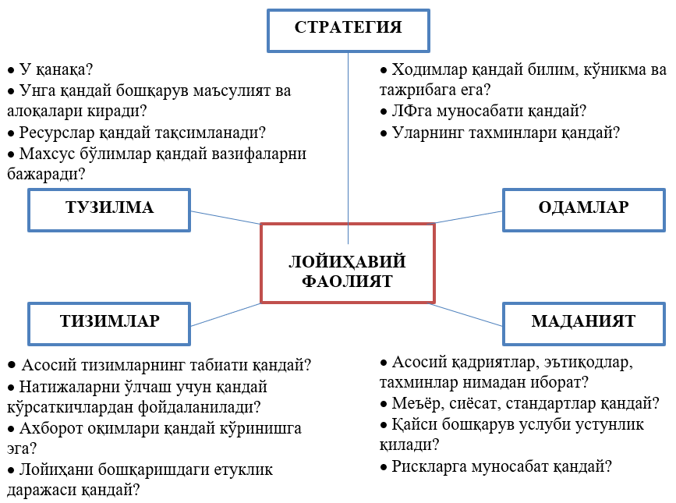
Лойиҳа - бу мавжуд тизимни ривожлантириш ва янада такомиллаштириш мақсадида ўзгартириш ёки ислоҳ қилишдир. Лойиҳани бошқариш – бу лойиҳанинг мақсад ва вазифаларига эришишга қаратилган тадбирлар мажмуасидир.(Суюнов Д.Х., Холбоев Б.А.)
1-расм. Лойиҳавий фаолият хусусиятлари [1]

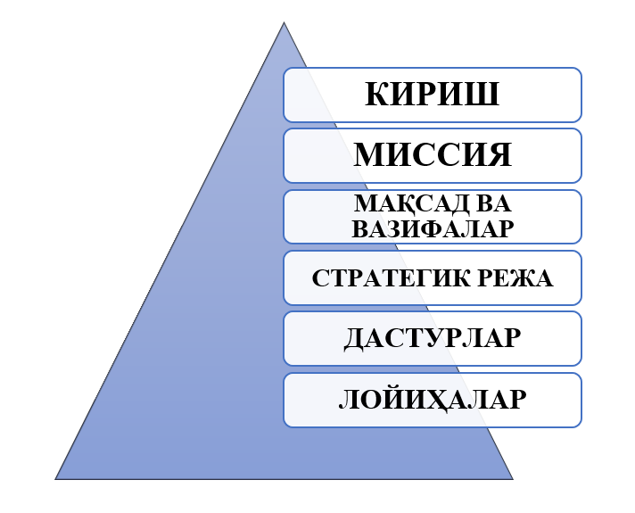
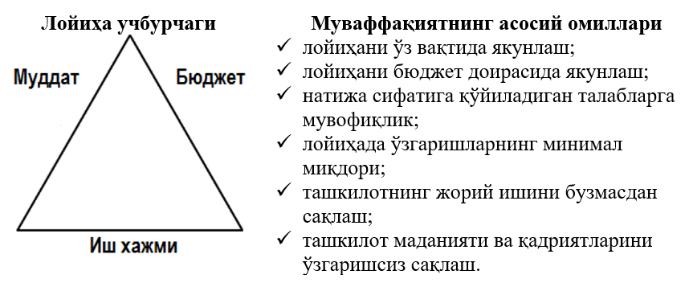
2-расм. Лойиҳа учбурчаги [1]

3-расм. Бошқарув объекти сифатида лойиҳа хусусиятлари [1]

Лойиҳани бошқариш - бу белгиланган мақсадларга эришиш учун билимларни, кўникмаларни, воситаларни ва усулларни лойиҳалаш ишларида қўллаш. Лойиҳани самарали бошқариш лойиҳани бошқариш гуруҳидан камида бешта мутахассислик соҳасидаги билим ва кўникмаларни тушунишни ва улардан фойдаланишни талаб қилади. (Суюнов Д.Х., Холбоев Б.А.)
Лойиҳани бошқариш - бу одамларга қимматли нарсаларни этказиш учун махсус билимлар, кўникмалар, воситалар ва усуллардан фойдаланиш. Такомиллаштирилган бизнес жараёни учун дастурий таъминотни ишлаб чиқиш, бино қуриш, табиий офатдан кейин ёрдам кўрсатиш, янги географик бозорга сотишни кенгайтириш - буларнинг барчаси лойиҳаларга мисолдир. (PMI)
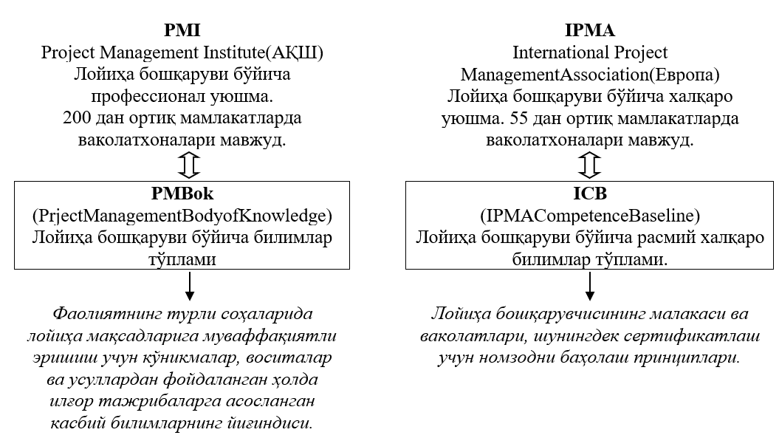
Лойиҳани бошқариш - бу келишилган параметрлар доирасида лойиҳани қабул қилиш мезонларига мувофиқ муайян лойиҳа мақсадларига эришиш учун жараёнлар, усуллар, кўникмалар, билим ва тажрибаларни қўллаш. Лойиҳа бошқаруви якуний натижаларга эга бўлиб, улар чекланган вақт ва бюджет билан чекланади. (APM)
4-расм. Лойиҳа бошқарувининг жаҳон стандартлари

Лойиҳани бошқариш методологияси:

- Шаршара методологияси (Waterfall Methodology)
- Мослашувчан методология (Agile Methodology)
- Scrum методологияси (Scrum Methodology)
- Лойиҳа бошқаруви билим органи (ЛББО) Project Management Body of Knowledge (PMBOK)
- Критик йўл усули (КЙУ) Critical Path Method (CPM)
- Канбан методологияси (Kanban Methodology)
- Экстремал дастурлаш (ЭД) (Extreme Programming (XP))
- Ленн (тежамкор) методология Lean Methodology
- 6 Сигма (Six Sigma)
- Критик занжир лойиҳаларини бошқариш (КЗЛБ) Critical Chain Project Management (CCPM)

Шаршара методологияси - Ушбу рўйхатдаги барча лойиҳаларни бошқариш усулларидан энг оддий ва чизиқли, шунингдек, энг анъанавий ёндашув бўлиши мумкин. Ушбу ном жуда мос келади, чунки шаршара методологияси лойиҳа босқичлари пастга қараб оқадиган жараёндир. Шаршара модели лойиҳанинг бир босқичидан иккинчисига фақат шу босқич муваффақиятли якунлангандан кейингина ўтишни талаб қилади.
Қачон фойдаланиш керак. Шаршара ёндашуви яхши тузилган ва ҳақиқатдан кейин нарсаларни ўзгартириш жуда қиммат бўлган ишлаб чиқариш ва қурилиш лойиҳалари учун жуда яхши. Шаршара усули режалаштириш ва режалаштириш учун Гантт диаграммаларидан фойдаланади.
Agile лойиҳаларни бошқариш - бу жамоалар ўртасида ўзини ўзи ташкил қилишнинг ривожланаётган ва ҳамкорликдаги усули. Agile методологиясини амалга оширишда лойиҳани режалаштириш ва ишни бошқариш мослашувчан, ривожланишда эволюцион хусусиятга эга, энг тез етказиб беришга интилади ва агар бу жараённи яхшилашга олиб келадиган бўлса, ҳар доим ўзгаришларга очиқ. Бу шаршара лойиҳасини бошқаришдан фарқли ўлароқ, тез ва мослашувчан.
Agile лойиҳа гуруҳлари учун ишлаш ва ҳамкорлик қилишнинг жуда динамик усулини таклиф қилади ва шунинг учун у маҳсулот ва дастурий таъминотни ишлаб чиқиш учун жуда машҳур лойиҳаларни бошқариш методологиясидир.
Қачон фойдаланиш керак: Амалиёт дастурий таъминотни ишлаб чиқишда пайдо бўлган ва бу маданиятда яхши ишлайди. Компютерлар, автотранспорт воситалари, тиббий асбоблар, озиқ-овқат, кийим-кечак, мусиқа ва бошқалар каби инновациялар билан олдинга интиладиган ва ноаниқлик даражасига эга бўлган дастурий таъминот бўлмаган маҳсулотларга нисбатан қўлланилган ҳамда у маркетинг каби янада сезгир ва тез ишлаб чиқариш жадвалига муҳтож бўлган бошқа турдаги лойиҳаларда ҳам қўлланилади.
Scrum - бу лойиҳаларни бошқаришнинг қисқача “спринт” ёндашувидир. Scrum методологияси 10 кишидан кўп бўлмаган жамоалар учун жуда мос келади ва кўпинча кундалик Scrum йиғилишлари деб номланувчи қисқа кундалик учрашувлар билан икки ҳафталик циклларга уйланади. Уни Scrum мастер деб аталадиган нарса бошқаради. Scrum тезкор лойиҳаларни бошқариш тизимида ишлайди, аммо Scrumни йирикроқ ташкилотларга мослаштиришга уринишлар бўлган.
Қачон фойдаланиш керак: Agile сингари, Scrum методологияси асосан дастурий таъминотни ишлаб чиқишда қўлланилган, аммо тарафдорлар у ҳар қандай саноат ёки бизнесда, жумладан, чакана логистика, тадбирларни режалаштириш ёки бироз мослашувчанликни талаб қиладиган ҳар қандай лойиҳада қўлланилишини таъкидламоқда. Бироқ, бу қаттиқ Scrum ролларини талаб қилади.
Лойиҳа бошқаруви билим органи (ЛББО) (Project Management Body of Knowledge (PMBOK)) - бу методологиянинг бобоси, агар у умуман методология бўлса. Лойиҳани бошқариш институти (Project Management Institute (PMI)) нотижорат аъзолик уюшмаси, лойиҳаларни бошқариш сертификати ва стандартлари ташкилотидир. Ушбу ташкилот “билимнинг лойиҳа бошқаруви органи” ёки ЛББО деб номланган китоб ишлаб чиқаради. ЛББО лойиҳани режалаштириш, режалаштириш, бажариш ва назорат қилиш учун таърифлар ва кўрсатмалар беради. Масалан, лойиҳани бошқариш жараёни гуруҳлари лойиҳанинг ҳаёт айланишини тавсифлайди, 10 та лойиҳа бошқаруви билим соҳалари эса лойиҳани қандай бошқаришни тушунтиради. Бу PMI томонидан нашр этилган китоб бўлиб, саноатда қабул қилинган меъёр бўлган жараёнлар, энг яхши амалиётлар, атамалар ва кўрсатмаларни тўплайди. У биринчи марта 1996 йилда нашр этилган ва 2017 йилнинг кузида олтинчи нашрини нашр этиш арафасида.
Қачон фойдаланиш керак: Деярли ҳар қандай лойиҳа ЛББО-дан фойдаланиши мумкин, чунки барча катта ва кичик лойиҳалар китобда кўрсатилган турли босқичлардан ўтади. Бу ҳаммани бир саҳифада ушлаб туришнинг ажойиб усули, таъбир жоиз бўлса, лойиҳа қандай бошқарилишини аниқ таърифлайди. Лойиҳа бошқаруви институти, шунингдек, лойиҳа менежерлари орасида олтин стандарт бўлган ва бутун дунёда тан олинган PMP сертификатини берувчи ташкилотдир. ЛББО - бу лойиҳани амалга ошириш учун ажойиб анъанавий рамка.
Критик йўл усулида (КЙУ) – бу сиз лойиҳанинг моделини тузасиз, жумладан, ишларни тақсимлаш тузилмасида санаб ўтилган барча тадбирлар, ушбу вазифаларнинг давомийлиги, агар бирон бир вазифага боғлиқлик мавжуд бўлса нима қилиш ва муҳим босқичларни белгилаш. Лойиҳанинг каттароқ босқичлари ёки сизнинг лойиҳангиз натижаларини олиш керак бўлган нуқталар кўрсатилган. Ушбу маълумотлар билан сиз лойиҳани тугатиш учун энг узун вазифалар кетма-кетлигини аниқлашингиз мумкин, бу муҳим йўл деб аталади. Сиз ушбу вазифаларни кузатиб боришингиз керак, чунки улардан бири кечиктирилса, бутун лойиҳа кечиктирилади.
Қачон фойдаланиш керак: КЙУ кичикроқ ёки ўрта ўлчамдаги лойиҳалар билан яхшироқ ишлайди. Лойиҳа қанчалик катта бўлса, лойиҳани бошқариш дастурий таъминотисиз диаграмма қилиш учун керак бўлган барча маълумотларни олиш ва уларни тушуниш шунчалик қийин бўлиши мумкин.
Критик занжир лойиҳаларини бошқариш (КЗЛБ) - бунда сиз лойиҳани якунлаш учун фойдаланиладиган ресурсларга, масалан, жамоалар, жиҳозлар, офис майдони ва ҳоказоларга эътибор қаратасиз. Бу лойиҳани бошқаришнинг камроқ техник усули бўлиб, вазифалар тартибига унчалик катта аҳамият бермайди. ёки режалаштириш, балки ресурсларни мувозанатлаш ва уларни мослашувчан сақлаш. Биринчи марта 1997 йилда Элияху М. Голдраттнинг “Критик йўл” китобида тақдим этилган бўлиб, у ҳар қандай жойда 10-50% тезроқ ва / ёки арзонроқ лойиҳаларни амалга оширишга ёрдам беради.
Қачон фойдаланиш керак: Катта ва кичик компанияларга, шунингдек, қурилиш, дастурий таъминотни ишлаб чиқиш ва технологик тадқиқотлар ва ишланмалар каби соҳаларни ўз ичига олган лойиҳалар учун қўлланилиши мумкин.
Ленн (тежамкор) методология. Лойиҳани тежамкор бошқариш - бу сизнинг номидан шундай деб ўйлаган нарсадир: чиқиндиларни қисқартириш ва шу тариқа лойиҳалар ва ишлаб чиқариш жараёнлари қийматини ошириш усули. Шундай қилиб, леан доимий равишда қиймат оқимига ижобий таъсир кўрсатиш учун асосий жараёнлардан чиқиндиларни йўқ қилишга қаратилган. Буни алоҳида технологиялар, активлар ва вертикалларни оптималлаштириш орқали амалга оширади. Ленн лойиҳа бошқаруви Henry Ford ва унинг автомобилларни қуриш жараёнини автоматлаштириш учун ишлаб чиқариш оқимига бориб тақалади. Toyota ҳам бу ғояни қабул қилди ва ўз ғоясини ишлаб чиқаришдан ташқари маҳсулотни ишлаб чиқиш жараёнини доимий такомиллаштиришгача кенгайтирди. Бугунги кунда дастурий таъминотни ишлаб чиқиш бўйича гуруҳлар охирги фойдаланувчининг фикр-мулоҳазаларига эътибор қаратиш ва қийматни ошириш учун тежамкор жараёнларни амалга оширадилар, бу эса Ленн методологияси янги маънога эга бўлганлигини англатади, хусусан, тезкор прототиплаш, охирги фойдаланувчининг фикр-мулоҳазаларини ҳимоя қилувчи Eric Ries томонидан “Lean Startup” нашри билан. ва маҳсулотни эрта ва тез етказиб бериш.
Қачон фойдаланиш керак: Леан лойиҳа бошқаруви биринчи марта Toyota томонидан ишлаб чиқилган ва ишлаб чиқариш учун ажойиб методология эканлиги аниқ. Аслида, бу тежамкор ишлаб чиқариш деб ҳам аталади, аммо у қурилиш ва таълим соҳаларида, шу жумладан ишлаб чиқариш соҳасида, сон-саноқсиз стартаплар ва дастурий таъминотни ишлаб чиқиш компаниялари томонидан охирги фойдаланувчига қаратилган маҳсулотларни ишлаб чиқаришни мақсад қилган.
Канбан методологияси. Канбан методологияси лойиҳа бошқарувига визуал ёндашувдир. Бу ном япон тилида том маънода билборддир. Бу иш жараёни ва тараққиёт барча жамоа аъзоларига тушунарли бўлган Канбан тахтасида вазифаларни жойлаштириш орқали иш жараёнини бошқаришга ёрдам беради. Канбан методологияси самарасизликни камайтиришга ёрдам беради ва тежамкор ишлаб чиқариш ёки тезкор лойиҳалар каби кўплаб мақсадлар учун ажойиб лойиҳаларни бошқариш воситасидир.
Қачон фойдаланиш керак: Дастлаб ишлаб чиқариш ва дастурий таъминот гуруҳлари учун ишлаб чиқилган яна бир жараён, Канбан усули кейинчалик кенгайтирилди ва инсон ресурслари, маркетинг, ташкилий стратегия, ижро жараёни ва дебиторлик ва кредиторлик қарзларида қўлланилди. Деярли ҳар бир киши лойиҳа босқичларини, топшириқларни бажариш муддатларини, одамларни, ғояларни ва бошқаларни акс эттириш учун карталар қўшиб, Канбан тахталари билан режалаштириши мумкин. Канбан дастури ушбу методологияни айниқса қулай қилади.
Экстремал дастурлаш (ЭД). Экстремал дастурлаш болалар учун хавфли спорт турига ўхшайди, лекин аслида ХП қисқа ишлаб чиқиш даврлари ва унумдорликни ошириш учун бир нечта релизлар билан тезкор дастурий таъминот ишлаб чиқиш туридир. Мижозларнинг талаблари изланади ва лойиҳанинг боришини мослаштириши мумкин. Кент Бек томонидан Chrysler Comprehensive Compensation System иш ҳақи лойиҳаси устида ишлаётганда яратилган, у том маънода китобни “Экстремал дастурлаш тушунтирилган” 1999 йилда ёзган.
Қачон фойдаланиш керак: Агар талаблар тез-тез ўзгарса, ХП каби методологиядан фойдаланишни хоҳлайсиз. Бу сизнинг мижозингиз нима истаётгани ҳақида аниқ тасаввурга эга бўлмаганда яхши.
Лойиҳани бошқариш усули: 6 та сигма. Motorola компанияси, Toyota билан бир қаторда, глобал лойиҳа бошқарувини ривожлантиришга ҳисса қўшди. Ушбу компаниянинг муҳандиси Билл Смит 1986 йилда 6 сигма концепциясини яратди. Бу канбанга қараганда линнинг тузилган версияси бўлиб, у ресурсларни тежаш, сифатни яхшилаш, шунингдек, парчаларни ва муаммоларни камайтириш учун кўпроқ режалаштиришни қўшади. Лойиҳанинг якуний мақсади кўрсаткичларни синчковлик билан таҳлил қилиш асосида лойиҳанинг барча жиҳатларини доимий равишда такомиллаштириш орқали эришиш мумкин бўлган маҳсулот сифатидан мижознинг қониқишидир. 6 сигма муаммоларни бартараф этишга қаратилган. Бунинг учун DMEDC номи билан танилган 5 босқичли жараён таклиф қилинади:
Aниқлаш (Define). Aниқлаш босқичи бошқа лойиҳаларни бошқариш тизимларининг дастлабки босқичларига жуда ўхшаш. Лойиҳанинг таркибини белгилайди, лойиҳанинг олдинги шартлари ҳақида маълумот тўплайди, мақсадларни белгилайди.
Ўлчаш (Measure). 6 сигма лойиҳанинг миқдорий маълумотларини тўплаш ва таҳлил қилишга қаратилган. Ушбу босқичда лойиҳанинг муваффақияти қандай кўрсаткичлар билан белгиланиши ва қандай маълумотларни тўплаш ва таҳлил қилиш кераклиги аниқланади.
Тадқиқот (Explore). Тадқиқот босқичида лойиҳа бошқарувчиси қандай қилиб жамоа ўз мақсадларига эришиши ва барча талабларга ўз вақтида ва бюджет бўйича жавоб бериши мумкинлиги тўғрисида қарор қабул қилади. Ушбу босқичда, лойиҳа бошқарувчиси учун юзага келган муаммоларни ҳал қилишда ностандарт ўйлаш жуда муҳимдир.
Ишлаб чиқиш (Develop). Бу босқичда олдинги босқичларда қабул қилинган режалар ва қарорлар амалга оширилади. Ушбу босқичда белгиланган мақсадларга эришиш учун зарур бўлган барча ҳаракатлар тасвирланган батафсил режа зарурлигини тушуниш муҳимдир. Шунингдек, ушбу босқичда лойиҳанинг бориши ўлчанади.
Назорат (Control). 6 Сигма методологиясининг асосий босқичидир. Унинг асосий вазифаси лойиҳани амалга ошириш жараёнларини узоқ муддатли такомиллаштиришдир. Ушбу босқич ўрганилган дарсларни синчковлик билан ҳужжатлаштиришни, тўпланган маълумотларни таҳлил қилишни ва олинган билимларни лойиҳаларда ҳам, умуман компанияда ҳам қўллашни талаб қилади.
Буюк Британиянинг prince2 стандарти. Британиянинг PRINCE2 стандарти (Projectsin Controlled Environment) ахборот технологиялари соҳасидаги Британия ҳукуматининг лойиҳаларини бошқариш учун 1989 йилда яратилган. Ҳозирги кунда ушбу стандарт халқаро миқёсда тан олинган. PRINCE2 ҳар қандай лойиҳани бошқариш учун осонликча кенгайтириладиган жараёнга асосланган стандарт сифатида жойлаштирилган.
Лойиҳанинг ҳаётий қисмига мос келадиган олтита асосий кетма-кет дискрет жараёнлар мавжуд бўлиб, ушбу олтита асосий режалаштириш ва етакчиликни таъминлайдиган иккита жараён мавжуд – режалаштириш ва бошқариш. Стандарт учта услубни тавсифлайди: маҳсулотга асосланган режалаштириш; сифат назорати; ўзгаришларни бошқариш.
2009 йилда РRINCE2 нинг бешинчи нашри иккита китобга бўлинди: “РRINCE2 асосида муваффақиятли лойиҳаларни бошқариш” ва “РRINCE2 асосида муваффақиятли лойиҳалар қўлланмаси”. Биринчи китоб лойиҳа қўмиталари раҳбарлари ва лойиҳа ҳомийларига (ҳомийнинг малакасига қўйиладиган талабларни ҳисобга олган ҳолда), иккинчи китоб эса лойиҳаларни бевосита бошқарувчи раҳбарларга қаратилган.
РRINCE2-нинг ўзига хос хусусиятлари:
- Лойиҳанинг мураккаблигига қараб дастурни мослашувчанлиги;
- Лойиҳани режалаштиришда маҳсулотга йўналтирилган ёндашув;
- Лойиҳани бошқариш жамоасининг ташкилий тузилмаси;
- Лойиҳани бизнес нуқтаи назаридан асослаш;
- Лойиҳани босқичларга бўлиш.

Лойиҳани бошқариш усули: классик. Лойиҳани бошқаришнинг энг аниқ усули бу бажарилиш жараёнини кетма-кет босқичларга ажратишдир. Классик лойиҳаларни бошқариш айнан мана шу чизиқли тузилишга асосланган. Шу маънода, у компютер ўйинига ўхшайди - сиз олдинги босқични якунламасдан кейинги босқичга ўтолмайсиз. Ушбу ёндашув вазифалар кетма-кетлигида қатъий чекловлар мавжуд бўлган лойиҳаларга қаратилган. Масалан, уй қуриш - сиз пойдеворсиз девор қура олмайсиз.
Одатда, лойиҳани классик бошқаришнинг 5 босқичи мавжуд, аммо агар талаб қилинса, қўшимча босқичларни қўшиш мумкин:
- 1-босқич. Инициация. Лойиҳа раҳбари ва жамоаси лойиҳага қўйиладиган талабларни белгилайди. Ушбу босқичда тез-тез учрашувлар ва “ақлий ҳужум” сессиялари ўтказилиб, унда лойиҳанинг натижаси нима бўлиши кераклиги аниқланади.
- 2-босқич. Режалаштириш. Ушбу босқичда жамоа олдинги босқичда қўйилган мақсадга қандай эришишини ҳал қилади. Ушбу босқичда жамоа лойиҳанинг мақсадлари ва натижаларини, шунингдек улар устида олиб бориладиган иш ҳажмини аниқлайди ва батафсил баён қилади. Ушбу маълумотларга асосланиб, гуруҳ жадвал ва бюджетни тузади, хавфларни баҳолайди ва манфаатдор томонларини аниқлайди.
- 3-босқич. Ишлаб чиқиш. Ушбу босқич барча лойиҳалар учун амалга оширилмайди - қоида тариқасида у режалаштириш босқичига киради. Технологик лойиҳалар учун хос бўлган ривожланиш босқичида келажакдаги лойиҳа ва/ёки маҳсулотнинг конфигурацияси ва унга эришишнинг техник усуллари аниқланади. Масалан, ИТ лойиҳаларида ушбу босқичда дастурлаш тили танланади. (Маҳаллий амалиётда бу босқич одатда таъкидланмайди ва “ривожланиш” атамаси ишлатилмайди.)
- 4-босқич. Aмалга ошириш ва синов. Ушбу босқичда лойиҳадаги асосий ишлар амалга оширилади - код ёзиш, бино қуриш ва шу кабилар. Ишлаб чиқилган режалардан сўнг, олдиндан белгиланган лойиҳанинг мазмуни яратила бошланади, танланган ўлчовларга мувофиқ назорат амалга оширилади. Ушбу босқичнинг иккинчи қисмида маҳсулот синовдан ўтказилиб, буюртмачи ва манфаатдор томонлар талабларига мувофиқлиги текширилади. Синов нуқтаи назаридан маҳсулотнинг камчиликлари аниқланади ва тузатилади.
- 5-босқич. Лойиҳани мониторинг қилиш ва якунлаш. Лойиҳага қараб, ушбу босқич лойиҳанинг натижаларини буюртмачига оддий равишда ўтказишни ёки лойиҳани яхшилаш ва қониқишни ошириш ва лойиҳа натижаларини қўллаб-қувватлаш учун буюртмачи билан узоқ муддатли ўзаро муносабатни ўз ичига олиши мумкин. Охиргиси буюртмачига хизмат кўрсатиш ва дастурий таъминот соҳасидаги лойиҳаларга тегишли.
Лойиҳа бошқаруви методологиясини ишлаб чиқишда фаол ёрдам кўрсатган кўплаб миллий профессионал бирлашмалар орасида биринчи навбатда қуйидагиларни таъкидлаш лозим:
- АҚШ - Лойиҳаларни бошқариш институти - PMI (Prоject Management Institute) 1969 йил
- Aвстралия - Aвстралия лойиҳаларни бошқариш институти - AIPM (Australian Institute of Prоject Management)
- Осиё - Япония лойиҳаларни бошқариш уюшмаси - PMAJ (Prоject Management Association of Japan)
- Европа - Халқаро лойиҳаларни бошқариш уюшмаси - IPMA (International Project Management Association) 1965 йил. Шунингдек Буюк Британиянинг (APM), Германиянинг (GPM) лойиҳаларни бошқариш миллий уюшмалари.
- Россия – Россия лойиҳаларни бошқариш уюшмаси (СОВНЕТ).
- Стандартлаштириш бўйича халқаро ташкилот ISO.ISO/TC 258 Project, Programmeand Portfolio Management техник қўмитаси.
Лойиҳаларни бошқаришнинг халқаро стандартлари. Лойиҳаларни бошқаришнинг умумэътироф этилган усуллари ва ёндашишлари бутун дунё бўйлаб лойиҳаларни бошқариш бўйича мутахассисларни бирлаштирадиган халқаро ва миллий профессионал ташкилотлар стандартларида тасвирланган. Лойиҳани бошқаришнинг баъзи жиҳатларини белгилайдиган бир неча ўнлаб стандартлар мавжуд, аммо аксарият компаниялар корпоратив лойиҳаларни бошқариш методологиясини шакллантириш учун асос танлашда қуйидаги стандартларни танлайдилар:
- РМВОК® (ANSI PMI РМВОК® Guide) (Project Management Body Of Knowledge). Ишлаб чиқувчи - PMI, AҚШ;
- ICB (International Competence Baseline) /NCB (National Competence Baseline). Ишлаб чиқувчи - IPMA, Швейцария;
- Prince2 (Projects In Controlled Environments). Ишлаб чиқувчи - ССТA, Буюк Британия;
- P2M (Project and Program Management for Enterprise Innovation). Ишлаб чиқувчи - ПМAЖ, Япония;
- Халқаро стандартлаштириш ташкилоти (ISO) стандартлари.
Лойиҳаларни бошқариш институти PMI. Институт 1969 йилда AҚШда нотижорат бирлашма сифатида ташкил этилган ва лойиҳаларни бошқариш соҳасидаги мутахассисларни бирлаштирган. 300 мингдан ортиқ киши дунёнинг 150 дан ортиқ мамлакатларида PMI нинг индивидуал аъзолари ҳисобланади.
Турли мамлакатларда PMI аъзолари лойиҳаларни бошқариш соҳасида тўпланган тажриба ва билимларни алмашиш ва тарқатиш учун минтақавий идораларда бирлашади.
Лойиҳаларни бошқариш соҳасини стандартлаштиришга интеграциялашган ёндашув нафақат PMI томонидан ишлаб чиқилган стандартлар тўплами билан тасдиқланган, у нафақат дунёдаги енг машҳур PMBоK стандартларини, балки дастурлар ва лойиҳа портфелларини бошқаришни тавсифловчи стандартларни ўз ичига олади.
Халқаро лойиҳаларни бошқариш уюшмаси IPMA. IPMA уюшмаси (Швейцарияда рўйхатга олинган, биринчи номи INTERNET) халқаро миқёсда лойиҳаларни профессионал бошқариш соҳасида тажриба алмашиш мақсадида 1965 йилда ташкил этилган. Ушбу ташкилот нотижорат бўлиб, турли мамлакатларнинг лойиҳаларни бошқариш соҳасида миллий уюшмаларини бирлаштиради. IPMA нинг бошқарув органи уюшмага аъзо мамлакатларининг Делегатлар кенгаши ҳисобланади.
Энг қадимги ва таниқли нодавлат нотижорат профессионал бирлашмаси сифатида IPMA ўзининг маҳаллий бўлимлари, гуруҳлари ва жамоалари орқали дунёнинг 170 мамлакатидан 285,000 дан ортиқ лойиҳаларни бошқариш бўйича мутахассисларни бирлаштиради. Мана бир йилдан ошибдики Ўзбекистон Лойиҳаларни бошқариш уюшмаси IPMA Халқаро лойиҳаларни бошқариш уюшмасининг аъзоси ҳисобланади.
Стандартлаштириш бўйича халқаро ташкилот ISO. Лойиҳани бошқариш соҳасида стандартлаштириш соҳасида муҳим ролни ISO томонидан тузилган техник қўмита (ISO/ТC 258 Project, Programme and Portfolio Management) ўйнайди. У ISO томонидан тузилган бўлиб, лойиҳаларни бошқариш соҳасидаги ихтисослаштирилган халқаро стандартларни, шунингдек дастурлар ва лойиҳа портфелларини ишлаб чиқишга йўналтирилган.
Қўмита дунёнинг турли мамлакатларидаги, жумладан IPMA ва PMI миллий стандарт ташкилотлари вакилларини бирлаштиради. Лойиҳани бошқариш учун биринчи ISO стандартларидан бири 2012 йилда нашр этилган стандарт - ISO 21500 (Guidаnсе on Prоject Manаgemеnt) хисобланади.
Лойиҳаларни бошқариш соҳасида стандартларни ишлаб чиқиш учун Ўзбекистонда Лойиҳаларни бошқариш бўйича миллий агентлик ташкил этилган. Миллий даражада лойиҳаларни бошқариш соҳасидаги стандартлар ва бошқа норматив ҳужжатлар ишлаб чиқилишини назорат қилади. Лойиҳаларни бошқариш методологиясини шакллантиришда турли мамлакатларнинг тадқиқотчилари ўзларининг мактаблари ва лойиҳаларни бошқариш муаммоларини ҳал қилиш учун концепцияларини яратишда катта рол ўйнадилар.
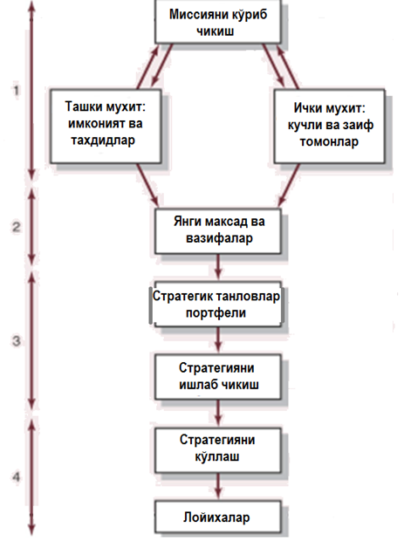

5-расм. Стратегик бошқарув жараёни [1]
Миссия, мақсадлар ва стратегиялар мижозлар эҳтиёжларини хисобга олган холда белгиланади. Миссия, мақсадлар ва ташкилий стратегияларни ишлаб чиқиш ташқи ва ички муҳит омилларига боғлиқ:
• Ташқи омиллар одатда PEST деб таснифланади (сиёсий, иқтисодий, ижтимоий ва технологик); улар ташкилот йўналишини аниқлашда имкониятлар ёки таҳдидларни (SWOT дан OT) билдирадилар.
• Ички омиллар бошқарув, имкониятлар, асосий ваколатлар ва молиявий аҳвол каби кучли ва заиф томонларга бўлинади (SWOT дан SW).
• SWOT таҳлилининг натижаси харидорларнинг эҳтиёжларини энг яхши қондириш учун ишлаб чиқилган стратегиялар тўпламидир.
Стратегияни амалга ошириш энг қийин қадамлардан биридир. Таъкидланганидек, стратегиялар одатда лойиҳалар орқали амалга оширилади:
• Мақсадлар ва стратегияларга эришишда энг катта ва мувозанатли ҳисса қўшадиган лойиҳалар танлаб олинади (устуворлик берилади).
• Амалга ошириш учун лойиҳа танланганидан сўнг, диққат марказни бошқариш жараёнига ўтилади.
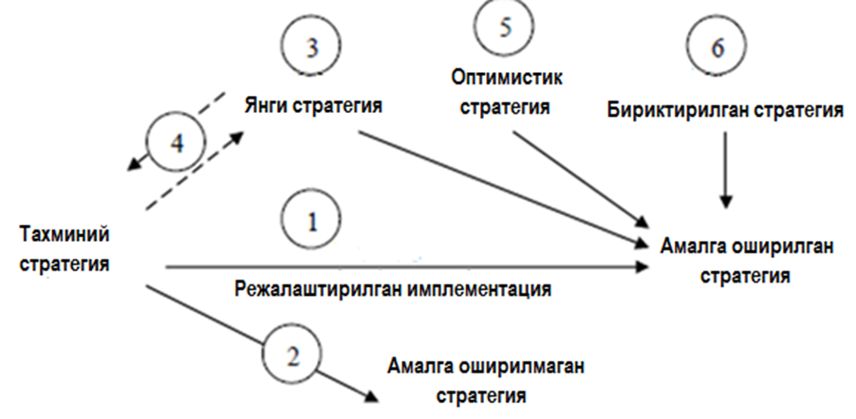
• Ташкилий стратегик режа асосида лойиҳаларни бошлаш ва амалга оширишга комплекс ёндашилади.
6-расм. Стратегияни амалга ошириш йўллари [2]

1-йўналиш - бу стратегик режалаштириш маршрути бўлиб, унда режалаштирилган стратегияни (лойиҳа) амалга ошириш орқали мақсадга эришилади. Тадқиқотлар шуни кўрсатадики, амалга оширилган стратегияларнинг 10% дан камига шу тарзда эришилади.
2-йўналиш - амалга оширилмаган стратегия - бу номувофиқ ёки амалга ошириб бўлмайдиган деб ҳисобланган, режалаштирилган, кутилган стратегиялар (яъни лойиҳалар) тақдири. (90% ҳолларда)
3-йўналиш - пайдо бўлган стратегия ҳаракатлар босқичма-босқич амалга оширилганда пайдо бўлади (режалаштирилган стратегия доирасида ёки оддийгина “чалкашлик”).
4-йўналиш - пайдо бўлаётган стратегия вақт ўтиши билан режалаштирилган стратегияга айланиши мумкин.
5-йўналиш – “имкониятларни излашга” асосланган бўлиши мумкин бўлган оптимистик стратегия. Рақобатбардош савдолар, қурилиш саноатидаги оппортунистик стратегиянинг намунасидир.
6-йўналиш - асосий ташкилот ёки давлат мижозлари томонидан ташкилотга бириктирилган стратегияни амалга оширишга имкон беради.
Лойиҳани танлаш - бу индивидуал лойиҳаларни ёки лойиҳалар гуруҳларини баҳолаш ва кейинчалик ташкилот мақсадларига эришиш учун улардан бирини ёки бир нечтасини танлаш жараёни. Лойиҳани амалга ошириш учун лойиҳа бошқарувчисини жалб қилиш орқали лойиҳа амалга оширилади. Кўпгина лойиҳалар бошидан муваффақиятсизликка учрайди: сабаби, нотўғри лойиҳа танланган ва лойиҳа пухта аниқланмаган. Бундай холларда кейинги режалаштириш, амалга ошириш, мониторинг ва назорат қилиш ишлари самарасини бермайди, чунки бошиданоқ бундай лойиҳанинг пешонасига инқирозга учраш ёзилган.
Инициация жараёни дастлабки режаларни тайёрлашда етакчи ўринни эгаллайди. Буларга лойиҳани тушуниш ёки лойиҳанинг умумий режаси, шунингдек, лойиҳанинг босқичини давом эттириш учун рухсат сўраш ёки ҳатто ундан воз кечиш киради. Инициация босқичида лойиҳа менежери қуйидагиларни бажариши керак:
• Лойиҳанинг ҳажмини ва унинг барча жиҳатларини аниқлаш;
• Хатарларни бошқаришнинг сифатли шаклини жорий қилиш;
• Бир лойиҳа учун зарур бўлган турли хил шартномаларни тушуниш;
• Керакли материалларни сотиб олиш турини аниқлаш ва ушбу материаллар ташкилот томонидан сотиб олинадими ёки ишлаб чиқарилишини аниқлаш;
• Лойиҳа жамоасини ташкил этадиган ташкилотларнинг турларини аниқлаш ва гуруҳ аъзоларининг роли ва мажбуриятларини белгилаш;
• Ишлатиладиган коммуникация турларини ва лойиҳа бошқарувчисининг ролини аниқлаш;
• Керакли маҳсулотни назорат қилиш учун зарур бўлган сифат талаблари тўғрисида тушунчани ишлаб чиқиш ва лойиҳа давомида сифатни назорат қилиш учун ким жавобгарлигини аниқлаш.
Лойиҳа танланганидан сўнг, лойиҳа расман тасдиқланади:
- Лойиҳа низомини яратиш;
- Лойиҳа бошқарувчисини танлаш;
- Лойиҳа учун чекловлар ва тахминларни аниқлаш, яъни лойиҳани аниқлаш ва бошқариш режаси.
Лойиҳа низоми:
- Рахбарият лойиҳа бошқарувчисининг мажбуриятлари, маъсулиятлари ва ваколатларини аниқ белгилаб беради;
- Лойиҳа бошқарувчисига лойиҳа фаолиятида ташкилий ресурсларни қўллаш ваколатини беради;
- Лойиҳани режалаштиришни бошлашдан олдин лойиҳа бошқарувчисини имкон қадар эртароқ аниқлаш керак;
- Лойиҳа бошқарувчиси, гуруҳ ва функционал менежерларнинг мажбуриятларини, шунингдек ўзлари ва пудратчилар ўртасидаги муносабатларни белгилайди;
- Устав эгилувчан бўлиши ва лойиҳа давомида ўзгариши мумкин;
- Устав оддий ёзувдан тортиб хизмат кўрсатиш шартномасига қадар кўп шаклларга эга бўлиши мумкин.
Ваколатларни топшириш:
Берилган ваколатлар сони юқори бошқарув раҳбарининг ихтиёрига кўра, лойиҳанинг турли босқичларида чиқариладиган қувватнинг чеклови кўринишида белгиланади;
Лойиҳанинг кўлами, лойиҳа бошқарувчисининг тажрибаси ва бошқа объектив ва субъектив параметрларга боғлиқ;
Кўпгина лойиҳаларнинг муваффақиятсизлиги лойиҳа бошқарувчисига етарли ваколат берилмаганлиги билан боғлиқ бўлиши мумкин
Рад этиш шунингдек ваколатлар чегараси йўқлиги билан изоҳланиши мумкин: “ҳамма жавобгар ва ҳеч ким ҳеч қандай иш қилмайди”.
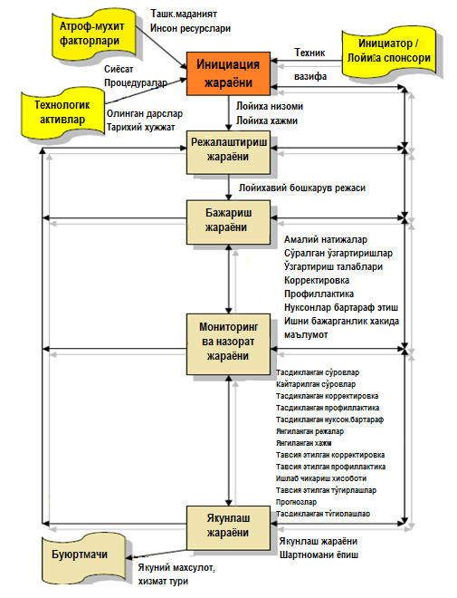

7-расм. лойиҳа бошқарувининг умумий жараёни ( PMI) [10]
Инициация жараёни қуйидаги босқичларни ўз ичига олган лойиҳаларни интеграциялашган бошқарув жараёнларида ҳал қилувчи аҳамиятга эга:
Лойиҳанинг низомини ишлаб чиқиш - бу лойиҳани расмий равишда тан олади ва лойиҳа бошқарувчисига алоҳида ҳуқуқ беради
Лойиҳанинг қамрови тўғрисида дастлабки ҳисоботни ишлаб чиқиш - унда батафсил маълумот берилади.
Лойиҳани бошқариш режасини ишлаб чиқиш - у барча қўллаб-қувватловчи режаларни белгилайди, тайёрлайди, бирлаштиради ва лойиҳани бошқариш режасига мувофиқлаштиради.
Лойиҳани амалга оширишга йўналтириш ва бошқариш - лойиҳани бажариш баённомасида белгиланган талабларга эришиш учун лойиҳани бошқариш режасида белгиланган ишларни бажариш.
Лойиҳа бажарилишини мониторинг ва назорат қилиш - лойиҳани бошқариш режасида белгиланган мақсадларга эришиш учун лойиҳани бошлаш, режалаштириш, бажариш ва ёпиш учун зарур бўлган жараёнларни кузатиб бориш ва бошқариш.
Ўзгаришларни интеграциялашган ҳолда бошқариш - барча ўзгартириш талабларини кўриб чиқиш, ўзгартиришларни тасдиқлаш ва якуний маҳсулотлар ва ташкилий жараён активларига киритилган ўзгартиришларни бошқариш.
Лойиҳани якунлаш - лойиҳани расмий равишда ёпиш учун барча жараёнларни амалга оширувчи гуруҳлардаги барча ишларни тугатиш.
Лойиҳани аниқлаш босқичлари:
1-қадам. Лойиҳа ҳақида маълумот тўплаш. Ушбу лойиҳа учун аллақачон мавжуд бўлиши мумкин бўлган барча маълумотларни топинг. Бунга ҳар қандай олдинги лойиҳа натижалари, эслатмалар, электрон почта хабарлари ва бошқалар киради.
2-қадам. Тасдиқлаш жараёнини тушуниш. Тасдиқлаш жараёни қандай бўлишини тушуниш учун лойиҳа ҳомийси билан ишланг. Масалан, ҳомий ушбу таърифни бошқа манфаатдор томонлар билан маъқуллашни хоҳлайдими ёки ҳомий якуний тасдиқлашни хоҳлайдими ёки йўқлигини аниқланг.
3-қадам. Манфаатдор томонларнинг қизиқишларини аниқлаш учун учрашувлар. Тегишли манфаатдор томонлар билан учрашинг ва уларнинг сўралган иш ҳақидаги тасаввурларини тушунишга ҳаракат қилинг.
4-қадам. Лойиҳани тавсифловчи ҳужжатни тайёрлаш. Тўлиқ лойиҳа ҳужжати лойиҳа эгаси учун катта ва қийин бўлиши мумкин. Ўқиш учун қисқача маълумотни киритинг.
5-қадам. Ҳисобланган харажатлар режаси. Лойиҳани якунлаш учун зарур бўлган ресурсларни ҳисобланг. Смета қандай тайёрланганлиги, қандай тахминлар борлиги ва бошқалар ҳақида маълумот беринг.
6-қадам. Лойиҳанинг тахминий давомийлиги. Лойиҳа бошланганидан сўнг уни якунлаш учун қанча вақт кетишини тахмин қилинг.
7-қадам. Aсосий тахминлар. Тахминлар лойиҳанинг муваффақиятли бўлиши учун юзага келадиган ташқи ҳодисалардир. Aгар бу ҳодисалар эҳтимоли кўпроқ содир бўлса, уларни тахминлар сифатида рўйхатга олиш керак.
8-қадам. Aсосий рисклар. Рисклар бу келажакда, улар юзага келса лойиҳада муаммоларга олиб келадиган ташқи ҳодисалардир.
9-қадам. Етказиб бериш усули. Юқори даражада, лойиҳанинг асосий босқичларини, шунингдек ишларнинг умумий кетма-кетлигини ва асосий натижалар қачон тайёр бўлишини тасвирлаб беринг.
10-қадам. Лойиҳани ташкиллаштириш. Катта лойиҳанинг ташкилий схемаси одатда турли хил манфаатдор томонларнинг бевосита иштирокини акс эттирадиган тузилишга эга. Масалан, лойиҳада мижоз ташкилотининг расмий ҳомийси бўлиши мумкин, у ҳам лойиҳа ҳомийсига ҳисобот беради.
Лойиҳага қўйиладиган талаблар - бу лойиҳани бошлашдан олдин жорий қилиниши керак бўлган барча олдиндан белгиланган шартлар ва талабларни ўз ичига олган ҳужжат. Талаблар:
Техник вазифа. Лойиҳага бўлган талабни шакллантиришда қўлланиладиган ҳар қандай қўлланма аниқ белгиланган бўлиши керак. Одатда, бу турли хил маҳаллий ҳокимиятлар, қонун чиқарувчи органлар ёки тегишли идоралар томонидан ишлаб чиқилган турли хил сиёсатлар, қоидалар ва кўрсатмалар ёки дизайн ва қурилиш даврида қўлланма ва кўрсатма сифатида ишлатиладиган лойиҳа стандартлари кўринишида бўлади. Улар орасида: кўчаларни дренажлаш ва қурилиш тўғрисидаги қонунлар; умумлаштирилган қурилиш меъёрлари; уй-жой тўғрисидаги қонун; ёнғинни ўчириш хизматлари тўғрисида қонун; ер тўғрисида кодекс; шаҳар ва қишлоқларни режалаштириш тўғрисидаги қонунлар.
Профессионал маслаҳатчилар томонидан тартибга солинадиганлари қуйидагича: архитекторлар тўғрисида қонун; муҳандислар тўғрисида қонун; миқдор бўйича текшириш далолатномаси; ҳар хил ахлоқ қоидалари ва бошқа мутахассисларни жалб қилиш шартлари.
Ишлаш мезонлари. Минимал ишлаш стандарти меъёрий ҳужжатлар, қоидаларга мувофиқликни таъминлашда ва сифатга мувофиқликни ўлчаш воситаси сифатида белгиланиши керак. Малайзияда асосан Британия стандартлари (БС) дан келиб чиққан Малайзия стандартлари устунлик қилади. Саноат амалиёти шундан иборатки, бундай МС стандарти мавжуд бўлмаган жойларда БС кўпинча қўлланилади.
Ҳеч қандай стандарт мавжуд бўлмаган ҳолларда, лойиҳалаштириш ва қурилишни самарали назорат қилишни таъминлаш учун алтернатив қиёслаш тизимини белгилаш муҳимдир, шу билан низоларга йўл қўймаслик керак. Ушбу стандартларнинг амалий ва қурилиш саноатида қўлланилишини ва текширилиши мумкинлигини таъминлаш ҳам бирдай муҳимдир.
Малайзияда стандартларни ишлаб чиқариш ва тадқиқот институти (СИРИМ) саноат стандартларини белгиловчи ва синовдан ўтказадиган асосий орган ҳисобланади. Малайзия жамоат ишлари институти (ИКРAМ) қурилиш билан боғлиқ синовлар ва текширувларни ўтказадиган яна бир орган (айниқса, ҳукумат лойиҳаси учун) хисобланади.
Лойиҳанинг қисқача тавсифи. Лойиҳанинг бошида лойиҳа ҳақида қисқача маълумот берилиши керак. Унда мижознинг эҳтиёжлари тавсифи ва лойиҳа талаблари батафсил баён қилинади. Лойиҳа ҳақида қисқача маълумот одатда мижоз, лойиҳа менежери ва лойиҳа маслаҳатчилари билан ҳамкорликда тайёрланади ва кўриб чиқилади.
Мижоз томонидан кўриб чиқилгандан сўнг, лойиҳа менежери ва лойиҳа маслаҳатчилари лойиҳа қисқача шарҳлари ва тузатишларини киритишади. Мижоз лойиҳанинг қисқача маълумотини тасдиқлаши жуда муҳим, чунки у мижознинг лойиҳаси қурилиши ёки ишлаб чиқилиши керак бўлган расмий ҳужжат бўлиб хизмат қилади. Тасдиқланган лойиҳа хулосасининг нусхаси лойиҳа жамоаси аъзолари ва маслаҳатчиларига тарқатилиши керак.
Харид ҳақида баёнот. Харид қилиш тўғрисида баёнот одатда қуйидагиларни ўз ичига олади: маслаҳатчиларни тайинлаш стратегияси; шартномалар ёки ишларни харид қилиш стратегияси.
Сифат ҳужжатлари одатда қуйидагилардан иборат:
- Сифат сиёсати
- Сифат мақсадлари
- Сифат режаси
- Сифат бўйича қўлланмалар
- Сифат бўйича процедуралар
- Иш йўриқномалари
- Сифат бўйича ҳисоботлар
Халқаро сифат стандартларига (ИСО 9000) мувофиқ бўлиш учун, ташкилотнинг юқори раҳбарияти сифат сиёсати қуйидаги талабларга жавоб беришини таъминлаши керак:
- ташкилот мақсадларига жавоб беради;
- сифат стандартларига риоя қилиш ва сифат менежменти тизимининг самарадорлигини доимий равишда ошириш мажбуриятини ўз ичига олади;
- сифат мақсадларини белгилаш ва кўриб чиқиш учун асос яратади;
- ташкилот ичида алмашинилади ва тушунилади;
яроқлилиги текширилди.
Сифат мақсадлари
Сифат мақсадлари сифат сиёсатининг бир қисмидир. Мақсадлар аниқ, эришиш мумкин ва амалий бўлиши керак. Мақсадлар сифат сиёсатининг асосий жиҳатларини тизимнинг алоҳида таркибий қисмлари томонидан нима қилиниши кераклиги тўғрисида алоҳида баёнотга айлантириши керак. Ташкилот сифатли мақсадларга эришиш учун у эришиши керак бўлган иш фаолиятини аниқлаш муҳимдир.
Халқаро сифат стандартларига (ИСО 9000) мувофиқ бўлиш учун, ташкилотнинг юқори раҳбарияти сифат мақсадлари, шу жумладан лойиҳа ёки маҳсулотнинг талабларини қондириш учун ташкилотнинг тегишли функциялари ва даражаларида қўйилишини таъминлаши керак. Сифат мақсадлари ўлчанадиган ва сифат сиёсатига мувофиқ бўлиши керак.
Сифат режаси
Сифат режалари муайян вазифа ёки лойиҳани қандай бажариш кераклигини тавсифлайдиган ёки ташкилотнинг сифат тизимининг ажралмас қисми бўлган тегишли ҳужжатлаштирилган тизим процедураларига ҳавола қилинган сифатли режалаштириш ҳаракатларининг натижасидир.
Ташкилотга шартнома шартларининг бир қисми сифатида сифат режаларини тақдим этиш талаб қилинса, ташкилот белгиланган сифат стандартлари шартнома давомида бажарилишини таъминлаш учун муайян сифат режасини тузиши ва ҳужжатлаштириши керак. Режа тўғри бажарилишини таъминлаш учун механизм ёки тизим мавжуд бўлгандагина самарали бўлади. Самарали режалаштириш учун ташкилот қуйидагиларни таъминлаши керак: сифат менежменти тизимини режалаштириш халқаро сифат стандартларида (ИСО 9000), шунингдек сифат мақсадларида белгиланган талабларга жавоб бериш мақсадида амалга оширилади; сифат менежменти тизимининг яхлитлиги, сифат менежменти тизимида ўзгаришлар режалаштирилганда ва амалга оширилганда сақланади.
Сифат бўйича қўлланма
Халқаро сифат стандартлари (ИСО 9000) ташкилотдан ўз мижозлари / мижозларининг шартнома талабларига жавоб берадиган ўз бизнес функциялари ва операцияларини амалга оширишни хоҳлашини ҳужжатлаштирадиган расмий сифат менежменти тизимини яратишни талаб қилади. Сифат бўйича қўлланма ИСО 9000 стандартларида кўрсатилган тегишли елементларни, шунингдек, ташкилот сифат стандартлари талабларига жавоб бераётганда қандай ишлашини қамраб олиши керак.
ИСО 9000 сифат стандартларига жавоб бериш учун, ташкилотнинг юқори раҳбарияти сифат қўлланмасида қуйидагиларни ўз ичига олиши керак:
• Сифат менежменти тизими, шу жумладан тафсилотлар ва ҳар қандай истисноларни асослаш;
• Сифат менежменти тизими учун ўрнатилган ҳужжатлаштирилган процедуралар ёки уларга ҳаволалар;
• Сифат менежменти тизимидаги жараёнларнинг ўзаро таъсирини тавсифлаш.
Сифат процедуралари
Сифат бўйича қўлланмада келтирилган сиёсат қандай бажарилишини кўриб чиқадиган сифатни таъминлаш процедураларини ишлаб чиқиш керак.
Ушбу процедуралар ташкилот мақсадларига эришиш учун самарали амалга оширилиши керак. Процедуралар сони ва уларнинг таркибидаги тафсилотлар қуйидаги омилларга боғлиқ: лойиҳа/иш талабларининг мураккаблиги ва аҳамияти; ходимларни процедуралардан фойдаланиш кўникмалари; ишлатилган усуллар.
Лойиҳавий молиялаштириш турлари:
- Қисқа муддатли молиялаштириш. Қисқа муддатли молиялаштириш, одатда, пудратчининг қурилиш лойиҳасини амалга ошириш билан боғлиқ харажатларни тўлаш учун маблағ талаб қилиши билан белгиланади. Одатда, қурилиш ташкилоти ўз иши учун тўловни ишларни бажариш харажатлари юзага келганидан кейин лойиҳа эгасидан олади. Қисқа муддатли молиялаштириш турлари: савдо кредити; факторинг; овердрафт.
- Ўрта муддатли молиялаштириш. Ўрта муддатли молиялаштириш кўпинча муддатли молиялаштириш ёки муддатли кредитлар деб номланади. Молиялаштиришнинг узоқроқ давом этиши сабабли, оралиқ кредитлар қисқа муддатли кредитларга қараганда бошқа мақсадларда фойдаланилади. Хусусан, оралиқ молиялаштириш машина ва ускуналарни сотиб олиш билан бир қаторда, ташкилотнинг жорий активлари, масалан, товар-моддий захираларнинг доимий равишда кўпайиши билан боғлиқ. Қисқа муддатли кредитлардан фарқли ўлароқ, муддатли кредитлар деярли ҳар доим қарз олувчилар томонидан таъминланади. Ўрта муддатли молиялаштириш турлари: молиявий лизинг; операцион ижараси; сотиш ва қайта ижара; қисмларга бўлиб сотиб олиш; хизмат лизинги.
- Узоқ муддатли молиялаштириш. Узоқ муддатли молиялаштиришни бир неча усул билан олиш мумкин: одатда компаниянинг йирик активлари, масалан, облигациялар ёки айирбошланадиган кредит акциялари билан таъминланадиган узоқ муддатли кредит линияларидан фойдаланиш; капитал бозори (фақат листинг компанияси) орқали акциядорлик капиталини жалб қилиш ёки мавжуд акционерлардан устав капиталини кўпайтиришни талаб қилиш; сотиб олинаётган мулк ёки асбоб-ускуналарни гаровга қўйиш орқали молиявий лизинг олиш. Узоқ муддатли молиялаштириш турлари: облигациялар; қарз мажбуриятлари; капитал улуши.
ЛОЙИҲАДА ТЕНДЕР ЖАРАЁНИ
Тендернинг асосий мақсади лойиҳа учун муносиб пудратчини танлаш ва пудратчидан шартнома тузилиши мумкин бўлган мақбул тендер ёки таклифни олишдир. Тендер жараёни қатор босқичларни ёки фаолиятни ўз ичига олади, уларнинг асосийлари:
- Шартнома асосида харид қилишнинг афзал усулини танлаш;
- Тендер ҳужжатларини тайёрлаш;
- Таклиф ёки тендерни эълон қилиш;
- Тендер савдоларини ўтказиш;
- Таклифларни қабул қилиш ва очиш;
- Таклифларни баҳолаш;
- Таклифни қабул қилиш ёки ғолибни аниқлаш.
Тендер эълонларининг аксарияти буюртмавий кўринишга эга, уларнинг тузилиши ва таркиби буюртмачи томонидан белгиланади. Одатда тендер савдоси тўғрисидаги хабарноманинг мазмуни қуйидаги маълумотларни ўз ичига олади:
Лойиҳанинг тафсилотлари - тендер рақами, тендер номи, ишнинг қисқача тавсифи, жойлашган жойи ва иш берувчиси тўғрисидаги маълумотлар;
Иштирокчиларини рўйхатдан ўтказиш учун талаблар – гурух, синф, номланиши ва ҳк.;
Тендер ҳужжатларини олиш тафсилотлари – офис манзили, сана ва вақти, олиш учун барча шароитлар, рухсатнома хати ва ҳк.;
Сайтга ташриф буюриш тафсилотлари - учрашувлар ва брифингларнинг санаси, вақти ва жойи;
Тендер ҳужжатлари учун тўлов маълумоти - миқдори, тўлов усули, олувчи, ҳар қандай қўшимча тўлов;
Тендер жадвали хужжатларини мавжудлиги ва уларни текшириш тўғрисидаги маълумот - текшириш жойи, текшириш санаси ва вақти, текшириш учун ҳар қандай шартлар;
Талабноманинг тафсилотлари - ариза бериш жойи, санаси ва вақти, ариза бериш усули ва кечиктирилганлиги учун жарималар.
Лойиҳалашни бошқариш жараёни. Лойиҳалаш жараёни лойиҳаловчилар ва буюртмачилар, лойиҳаловчилар ва қурувчилар, лойиҳаловчилар ва давлат идоралари, шунингдек коммунал хизмат кўрсатувчилари ўртасидаги ўзаро муносабат механизмидан иборат бўлган оқимлар тизими сифатида қаралади. Ушбу оқим тизими қуйидаги омилларга боғлиқ: сиёсий ва иқтисодий шароитларнинг ўзгариши; қонун талабларидаги ўзгаришлар; мижознинг эҳтиёжлари / талабларини ўзгартириш; кутилмаган талаблар; харажатларни қайта кўриб чиқиш (ўсиш / пасайиш); лойиҳа мақсадларини қайта кўриб чиқиш.

Фойдаланилган адабиётлар рўйхати
- Суюнов Д.Х., Холбаев Б.А. Лойиҳа бошқаруви: услуб ва стандартлари: ўқув қўлланма. “BROK CLASS SERVIS” МЧЖ. 2021. -208 б.
- Афонин А.М., Царегородцев Ю.Н., Петрова С.А. Управление проектами. Форум -Москва, 2010. – с. 184.
- Грей Клиффорд Ф., Ларсон Эрик У. Управление проектами: Практическое руководство/ Пер. с англ. –М.: Издательство «Дело и Сервис», 2003. –с. 528.
- Де Марко Том. Deadline. Роман об управлении проектами.: пер. с англ. -М.: Вершина, 2006. 288 с.
- Дубовик М.Ф., Полковников А. В. Управление проектами. Пол-й курс MBA. М.: ЗАО «Олимп-Бизнес», 2015. 552 с.
- Мазур И. И., Шапиро В. Д., Ольдерогге Н. Г., Полковников А. В. Управление проектами; Омега-Л –М.: 2012. -960 c.
- Руководство к своду знаний по управлению проектами (Руководство РМВОК): пер. с англ.-М.: ЗАО «Олимп-Бизнес», 2014. 586 с.
- Kholbaev, B. PhD and Alimov, B. PhD (2020) “IMPORTANCE OF THE PLANNING TOOL IN PROJECT EFFICIENCY” International Finance and Accounting: Vol. 2020 : Iss. 5 , Article 24.
- https://www.apm.org.uk/
- https://www.pmi.org/
- https://www.projectmanager.com/blog/project-management-methodology

